完成一个留言板系统的设计和实现，各页面的关系如下图所示：
login.html
login.jsp
进行登录处理

login_success.jsp
显示登录成功信息，提供“进入留言板”超链接。
点击“提交”按钮
点击超链接或图片
error.jsp
用户名和密码和数据库中的不符；用户名或密码为空。
list_notes.jsp
留言板主页面
提供留言的添加、查询和删除功能。
注：先完成前4个页面。

页面显示效果图（仅供参考）：
1、登录成功
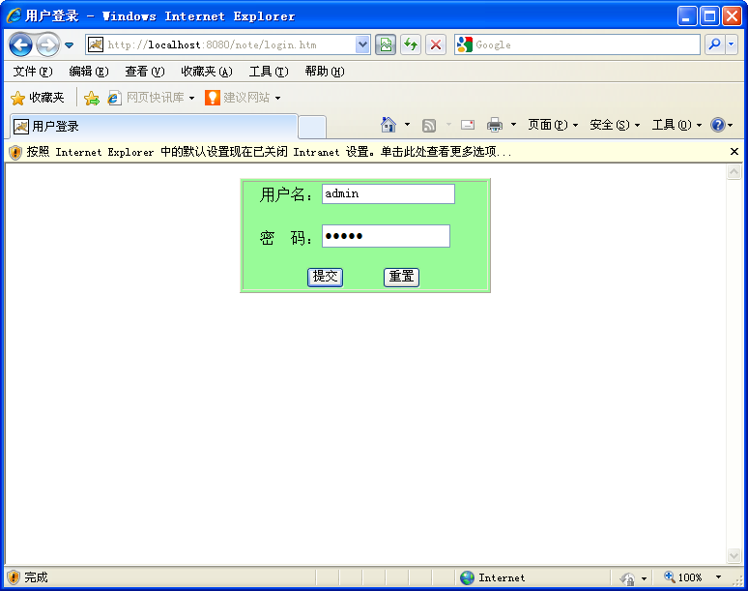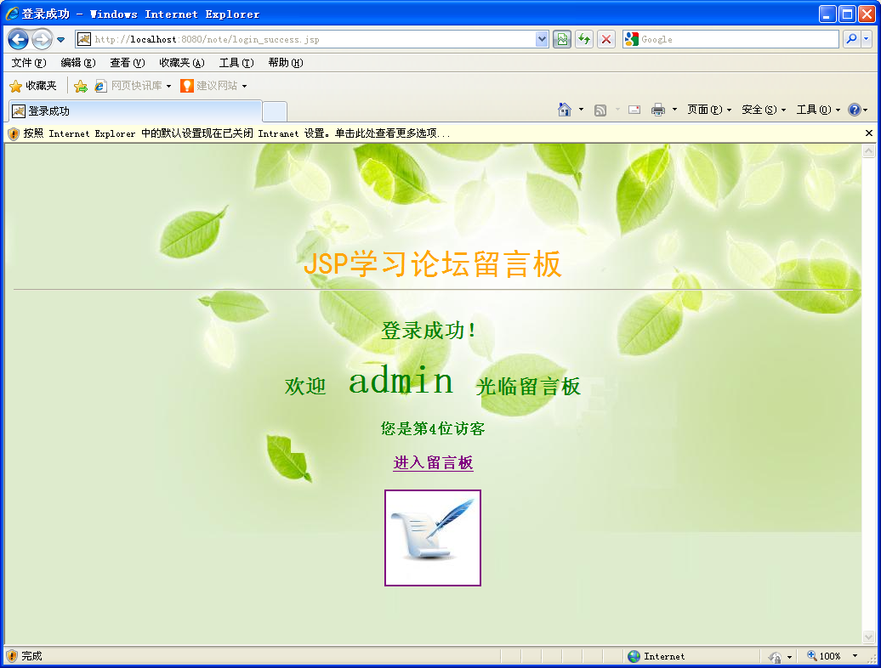
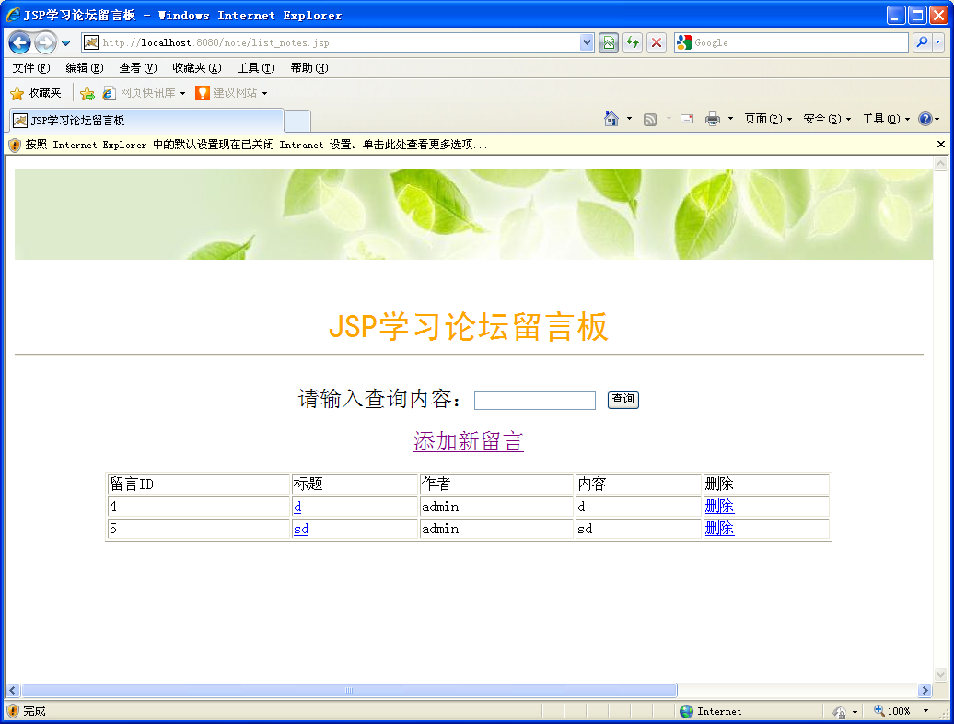

2、登录失败
